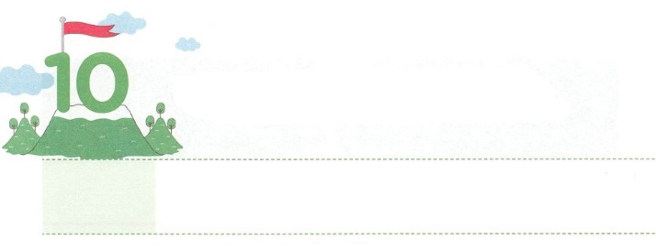

きょうかいの　ために　いのりましょう

**げつようび**

そこで、のことばをけれたは、バプテスマをけた。その、ほどがにえられた。そして、らはたちのえをくり、わりをし、パンをき、りをしていた。

**241～42**

キリストをじたヨーロッパとアメリカのが、どんどんなくなっていっています。イエス・キリストをじるがっているからです。それだけではありません。のでは、でのをうべきどもたちが、どんどんいなくなっています。このように、でがなくなるをって、のためにってかすレムナントがきなければなりません。がわれることだからです。

には、ごとにをったつのチームがをかしたことがされています。イエス・キリストがられるカナンのにをいたモーセチームと、をしたサムエル、ダビデチーム、そして、イエスののをけたチームまで。このチームをいしてみましょう。まことののをっていたというができるでしょう。まことのとは、ただイエス・キリストによってわれて、をえるです。からのためにりましょう。しいをえて、がわれるとのをわうがするようにです。



**きょうのみことば**

**きょうのいのり**

なる！のがイエス・キリストので、このをかすことができるように、いてください。きておられるイエス・キリストのおによっておりします。アーメン

70人要員訓練メッセージ　│　2017.2.21

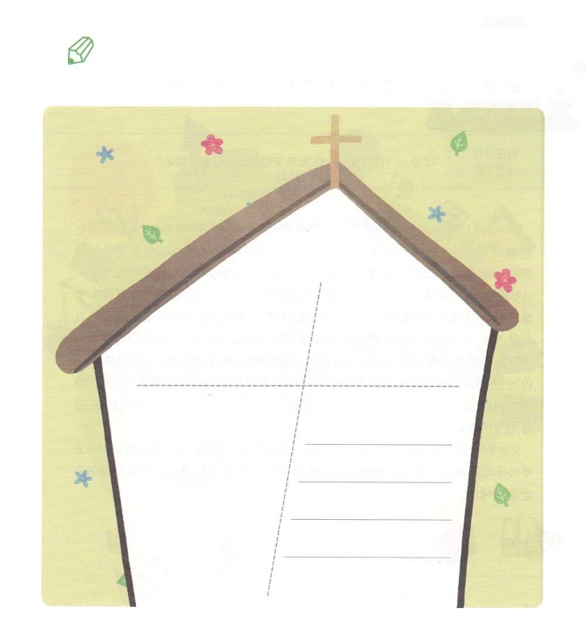

にも、をかすチームがあります。このチームには、どんながいるのかをえて、とをきましょう。なぜ、そのようにえるのか、もいっしょにいて、りましょう。

いてみよう

　　　　　　　　　　　　　　　　　　を

　　　　　　　　　　　かすチーム

　　　　　　　　　　チームの　　　　　メンバーの

　メンバーをんだ　　　　　　　チームのためのり

　　　　　　　　　　　　　　　　　　　　　「！

　　　　　　　　　　　　　　　　　　　　きておられるイエス・キリストの

　　　　　　　　　　　　　　　　　　　　によっておりします。

　　　　　　　　　　　　　　　　　　　　アーメン

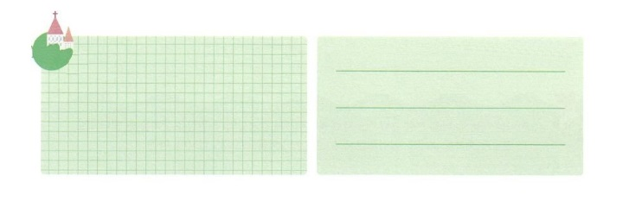

**きょうのでんどう　　　　　　　　　　う　　　　　　　　　　　　　　　　　　　　　　　する**

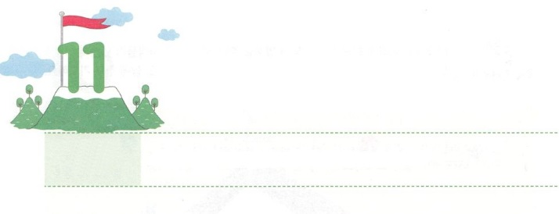

げんばの　ために　いのりましょう

**かようび**

ペテロとヨハネはののににってった。

**31**

がとをしてにかすことをっておられるはどこでしょうか。がないのです。たちは、のをかすために、に3つのをしくらなければなりません。そして、をいきりわうをめればいのです。

に、にえないのですが、をするサタンがいます。つ、サタンのをちこわされたイエス・キリストをにわうりをすれば、サタンはにられます。そうすれば、つ、のいをしげるとを、だれもじゃますることができません。このようながりをすれば、きておられるがいてえてくださいます。がイエス・キリストをわうレムナントをして、かそうとっておられるともかされるでしょう。そこは、しい、な、の、、の、と、エリートなどの７つのです。

から７つのにけるようにりでしましょう。をのこととしてしてをおろしながらにしましょう。そうすれば、をえるつのチームがまるいのをけるでしょう！

**きょうのいのり**

**きょうのでんどう　　　　　　　　　　う　　　　　　　　　　　　　　　　　　　　　　　する**



**きょうのみことば**

なる！ををかすとしてんでくださって、ありがとうございます。をかすひとつのチームになるように、いのをください。 きておられるイエス・キリストのおによっておりします。アーメン

ミッションホームメッセージ│　2017.2.21



がくださったのは、どんなでしょう。

がくださったのチームといっしょにをくわしくべて、して、のいているところにきましょう。

　　　　　　のまわりで

　　　　　がな　　　　のにある

　　　　はだれかな　　　　　はどうなのかな

　　　　　　　　　のにある

　　　　　　　　　いいているやみのはなにかな

さがしてこう



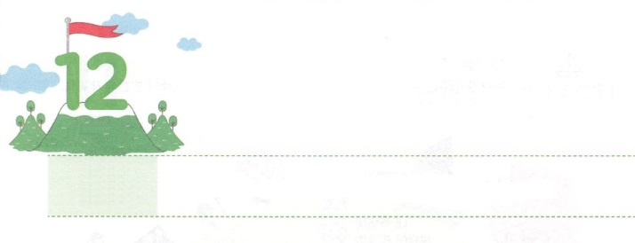

かみさまが　ねがっておられる

５つの　いのり

**すいようび**

ダビデはった。「が、をしたというのですか。もしてはいけないのですか。」

**Iサムエル**

**1729**

はいま、ただ、たちというにじめられて、のをのがしています。そして、サタンはをしてにれたをもたらして、といにいんでいます。このとき、たちは５つのりのをわいながら、がわれるをしなければなりません。

に、をするりをしなければなりません。たちのまでもすべきです。たちのすべてのこと、、いには、のがあるからです。つ、みことばをってらなければなりません。たちがきしてぶすべてが、ののことによってだけられているからです。つ、にしながららなければなりません。がない人は、のにしたり、になって、したりしているにっています。そのをけるべきです。つ、いやしのためにりましょう。にしめられるは、すでにすべてがされているからです。つ、のためにらなければなりません。がバランスをなくしたからです。５つのりをしながら、、、にって、をかすをわいましょう。



**きょうのみことば**

なる！にがなをして、５つのりをして、をかすことができますように。きておられるイエス・キリストのおによっておりします。アーメン

核心訓練メッセージ　│　2017.2.18

**きょうのいのり**

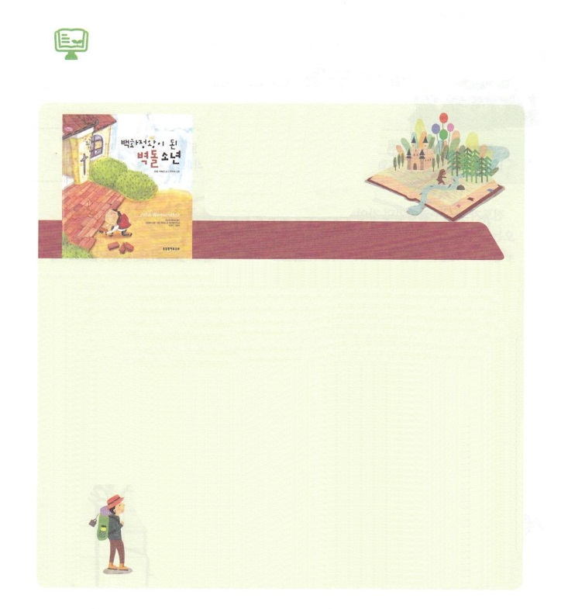

7には、どんなをみましょうか。

　　　　　　　　　　　　　　　デパートになった

　　　　　　　　　　　　れんがの

　　　　　　　　　　　　　　　：ジョン・クァン、パク・ポヨン│

いのちのみことば（）

がいちばんにできることは、どんなことでしょうか。レムナントひとりひとり、いちばんにできることがうでしょう。しかし、たちがもにってしなければならないことは、じです。それは、にをささげてりながら、がわれるレムナントになるようにすることです。

ひとりのがいました。そのは、1の、のおこづかいをためて、やっとをえるほどしいでちました。しかし、をえるとえて、とてもうれしいいでりながら、そのをちました。それだけではありません。いつも「がにできることをしてにびをささげなくては！」としてしました。また、とのをささげることを、にえました。こそが、でにデパートをたててデパートになったワナメイカーです。7には、のためにきたワナメイカーのがった≪デパートになったレンガ≫をします。

まだがにできることや、タラントがなにかと、にしている

のでしょうか。それなら、にかったをそろえたワナメイカーの

をみながら、５つのりをにつけましょう。えもしなかったで

がだけのためにしておかれたをつけられるでしょう！

（：このはしかありません。までにそのまましました）



**きょうのでんどう　　　　　　　　　　う　　　　　　　　　　　　　　　　　　　　　　　する**

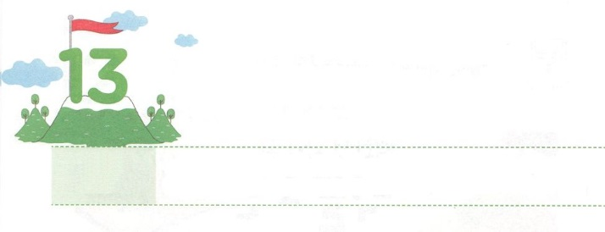

わたしが　あじわう　まことの　ちから

**もくようび**

ととのであるガイオも、あなたがたによろしくとっています。のであるエラストとクワルトもよろしくとっています。

**ローマ**

**1623**

のだったガイオは、パウロとすべてのをけたとわれています。ガイオは、いったいどんな力でとをけたのでしょうか。

に、ガイオはたましいがいをるであるをにっていました。これは、ヨハネが、ガイオにった、ヨハネの12「するよ。あなたが、たましいにいをているようにすべてのでもいを、またであるようにります。」をれば、ることができます。つ、とりので、すべてのことがのみこころどおりにかれるをりました。つ、パウロとすべてののだけでなく、ローマ16にされたするチームになって、のをりました。

これはガイオにだけえられたではありません。もなをるようになれば、そのをわうことができます。そうすれば、のみこころどおりにきて、とじるになって、のでするもできるでしょう。これが、ガイオのようにがわうまことのなのです！



**きょうのみことば**



なる！ガイオのように、をにって、わうになって、をけて、をかすのをることができるようにいてください。きておられるイエス・キリストのおによっておりします。アーメン

**きょうのいのり**

産業宣教メッセージ　│　2017.2.25



パウロのをいっぱいけて、にたましいのいをけたガイオをえながら、のにをぬりましょう。

をぬりましょう

**きょうのでんどう　　　　　　　　　　う　　　　　　　　　　　　　　　　　　　　　　　する**

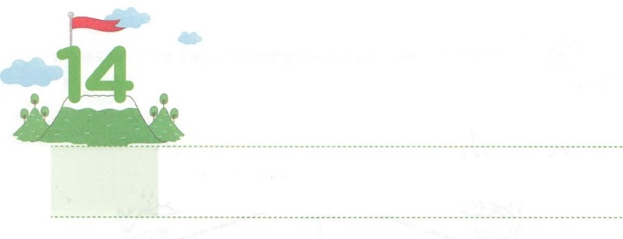

ていこくいのりの　しゅくふくを

かいふくしましょう

**きんようび**

ダニエルは、そののがされたことをってのにった。――のののはエルサレムにかってあいていた。――は、いつものように、に、ひざまずき、ののにり、していた。

**ダニエル**

**610**

をのがしたイスラエルが、バビロンにをうばわれてしまいました。そのとき、イスラエルのくのが、バビロンのとしてれてかれるようになりました。としてれてかれたのには、イスラエルがそのようにしめられるしかはないとをっていたレムナントのダニエルがいました。ダニエルは、とてもしいのにかれたのですが、いつもいのとりのをわいました。そのようなダニエルでしたが、をねたんだいバビロンのたちによって、におじぎをしないというでのにげまれるのがたのでした。そのようなのでも、ダニエルはにしていたとおり、りのをわいながらにしていました。

はにがんで、しみにあわなければならないたちを、イエス・キリストをしてってくださいました。ダニエルのように、たちもとしみがることもあります。そのとき、にえることにだまされないで、がにくださったをるりのをしましょう。ダニエルのように、にをささげるりのがまるでしょう。



**きょうのみことば**



なる！どんながても、にりをするをするように、いてください。きておられるイエス・キリストのおによっておりします。アーメン

**きょうのいのり**

核心訓練メッセージ│　2017.2.25

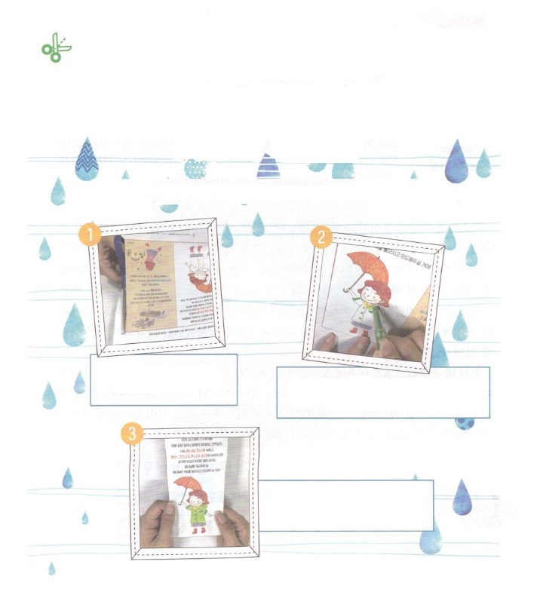

ってみよう

はダニエルのように、をえて、がきておられることをすレムナントです。のページの「のなかさ」のをぬって、をらないまわりのだちに、トラクトをしましょう！

　がをぬるトラクト「のなかさ」

かさをさしたののをぬろう

　　　のページのトラクト、をぬることができる（えんぴつ、クレヨンなど）

　　　　のページのトラクトを

りきで　　　　　　　　ののののレインコートにを

はりあわせます　　　　　　　　　ぬります。きれいにぬりましょう

　　　　　　　　　　　　　　したいだちのをいて

　　　　　　　　　　　　　　にって、しましょう。

**きょうのでんどう　　　　　　　　　　う　　　　　　　　　　　　　　　　　　　　　　　　　する**

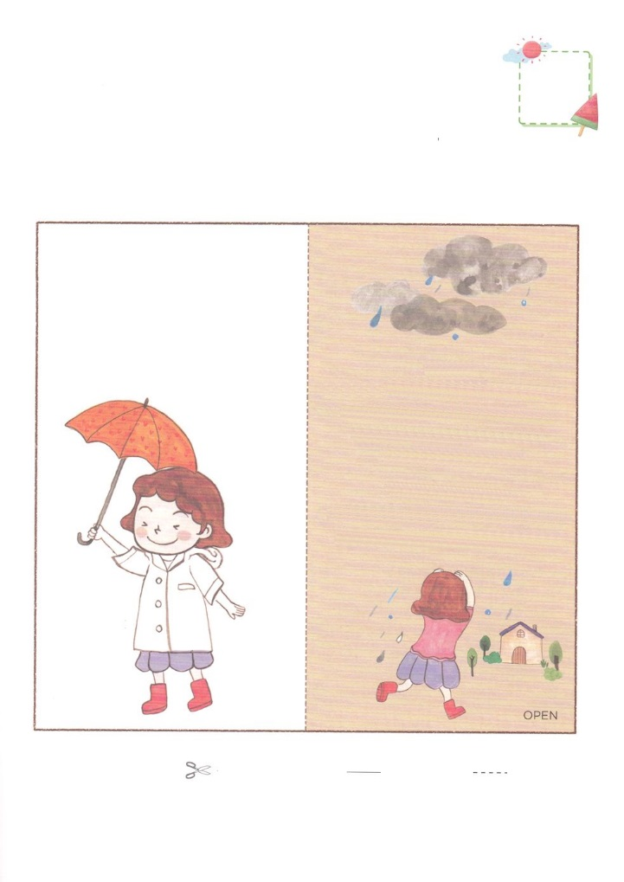

のなかさ

イエス・キリストにえなければ

ののように、なをふせぐがありません。

もしでしんでいるだちがまわりにいるなら、

のトラクトをしてみましょう。

との□をりいて、をはりあわせてってください

　　　　　　　　　　　　　　　　　　　　　　：るところ　　　　　　　：るところ

のページで

いましょう

の、はです。

をれたにおちいって

をらないできてきました。

そして、をこわがらせる、や

のようなことと、がどこからるのか

りませんでした。サタンのになって、

いとのからされることも

できませんでした。

しかし、いまキリストであるイエスが

このにてくださって、での

りにんでくださったとじます。

そして、されて、のすべてのを

してくださり、をしめるサタンのを

ちこわしてくださったキリストであると

じます。

いま、のにてくださり、

、をいてください。

きておられるイエス・キリストの

おによっておりします。

アーメン！

は、だれでもやできごとにいます。

しかし、くのがやできごとゆえに

きることをあきらめたり、しくて、おを

んだり、そのことをれようと、

のことをしようとします。

このようなは、ともにいるべきを

なくしてしまったから、そうなるのです。

であったをれたゆえに、ることやがても、するがわかりません。

これがです。があるは、どんなにほかのことでたそうとしても、たされません。たましいのであるをらないで、サタンのになったからです。

しかし、は、をれてしんでいる

たちをとてもしてくださって、

キリストであるイエスをこのにって

くださいました。イエスは、たちの

のりにでんで、されて

にうとなり、すべてのをして、サタンをみいてくださいました。

このイエス・キリストをじるとき、

のどもになることができ、そのように

あなたをしめていることも

できるのです。

あっ！

でわれていなかったのに、が

ってきました。

そんなにったら、とってもりますね。

のやが、びっしょりぬれてしまって

をひくかもしれません。

ところで、あなたにのような、

のできごとがきるかもしれません。

そのことをふせぐことができるかさがでは

ないですか。

よりも、もっとおそろしい

のようなことや、がきても

びくともしません。

はのどもになって

イエス・キリストがのになったから！

こわいこと、おそろしいことがおきても

にればよいのです！

がりをいて、いてくださいます！

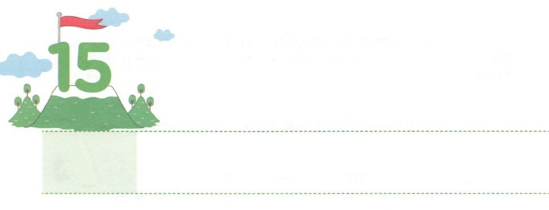

ただ　しゅだけを　まちのぞみましょう

**どようび**

しかし、をちむはしくを、のようにをかってることができる。ってもたゆまず、いてもれない。

**イザヤ**

**4031**

イスラエルのがにっているでした。となりのだったバビロンが、らをして、くのはとしてっってかれました。それから、バビロンがイスラエルのをにしてしまいました。このようにみじめなにかれたイスラエルのにかって「ただだけをぎなさい」「ただだけをちみなさい」とみことばをしたレムナントがいました。それがイザヤでした。でもサタンのは、くのをのとしてっっていっています。このにレムナントあるたちは、どのようにすれば、イザヤのようにをちみながらくのをかすことができるのでしょうか。

まずイエス・キリストをにけ入れて、のどもになったというをわういのをりましょう。に、とともにおられるが、24きながらみことばをくださり、、しげておられるというをじてのりをしましょう。このように、なるだけちんでるをして、がきをめられるでしょう。



**きょうのみことば**

なる！いまもとともにおられることをじます。としみがても、ただなるだけをちむレムナントにならせてください。きておられるイエス・キリストのおによっておりします。アーメン

**きょうのいのり**

インマヌエル教会聖日1部│　2017.2.26

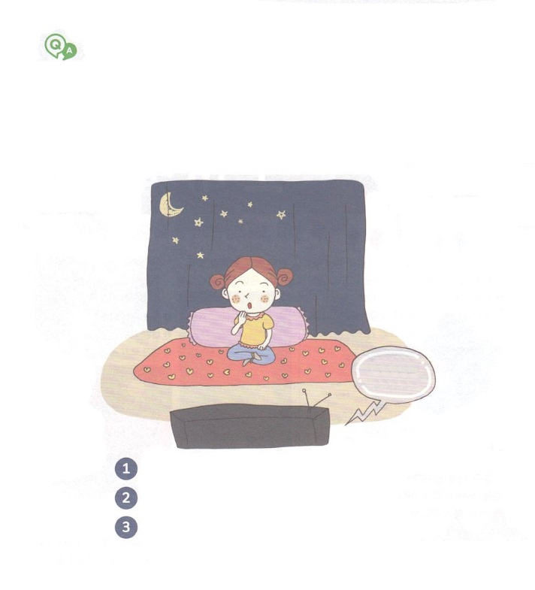

をちみながら、のきにってくなをすることができるように、をよくいて、それにあうなをすることができます。のクイズのしいえをえてみましょう。

クイズ

どうしよう！

で、とてもきながやってくるとわれました。

どのようにすればよいのでしょうか。

　　　　　ドアのに、いろいろなをくみげておく

　　　　　にぬれないように、をにしておく

　　　　　ガラスとのつぎにテープをはってする

　　　　　　　　　　　　　　　　　　　はにあります

　　　　　　　　　　　　　　　（え：３です。しくは29にします）

**！**

**！**



**きょうのでんどう　　　　　　　　　　う　　　　　　　　　　　　　　　　　　　　　　　　　する**